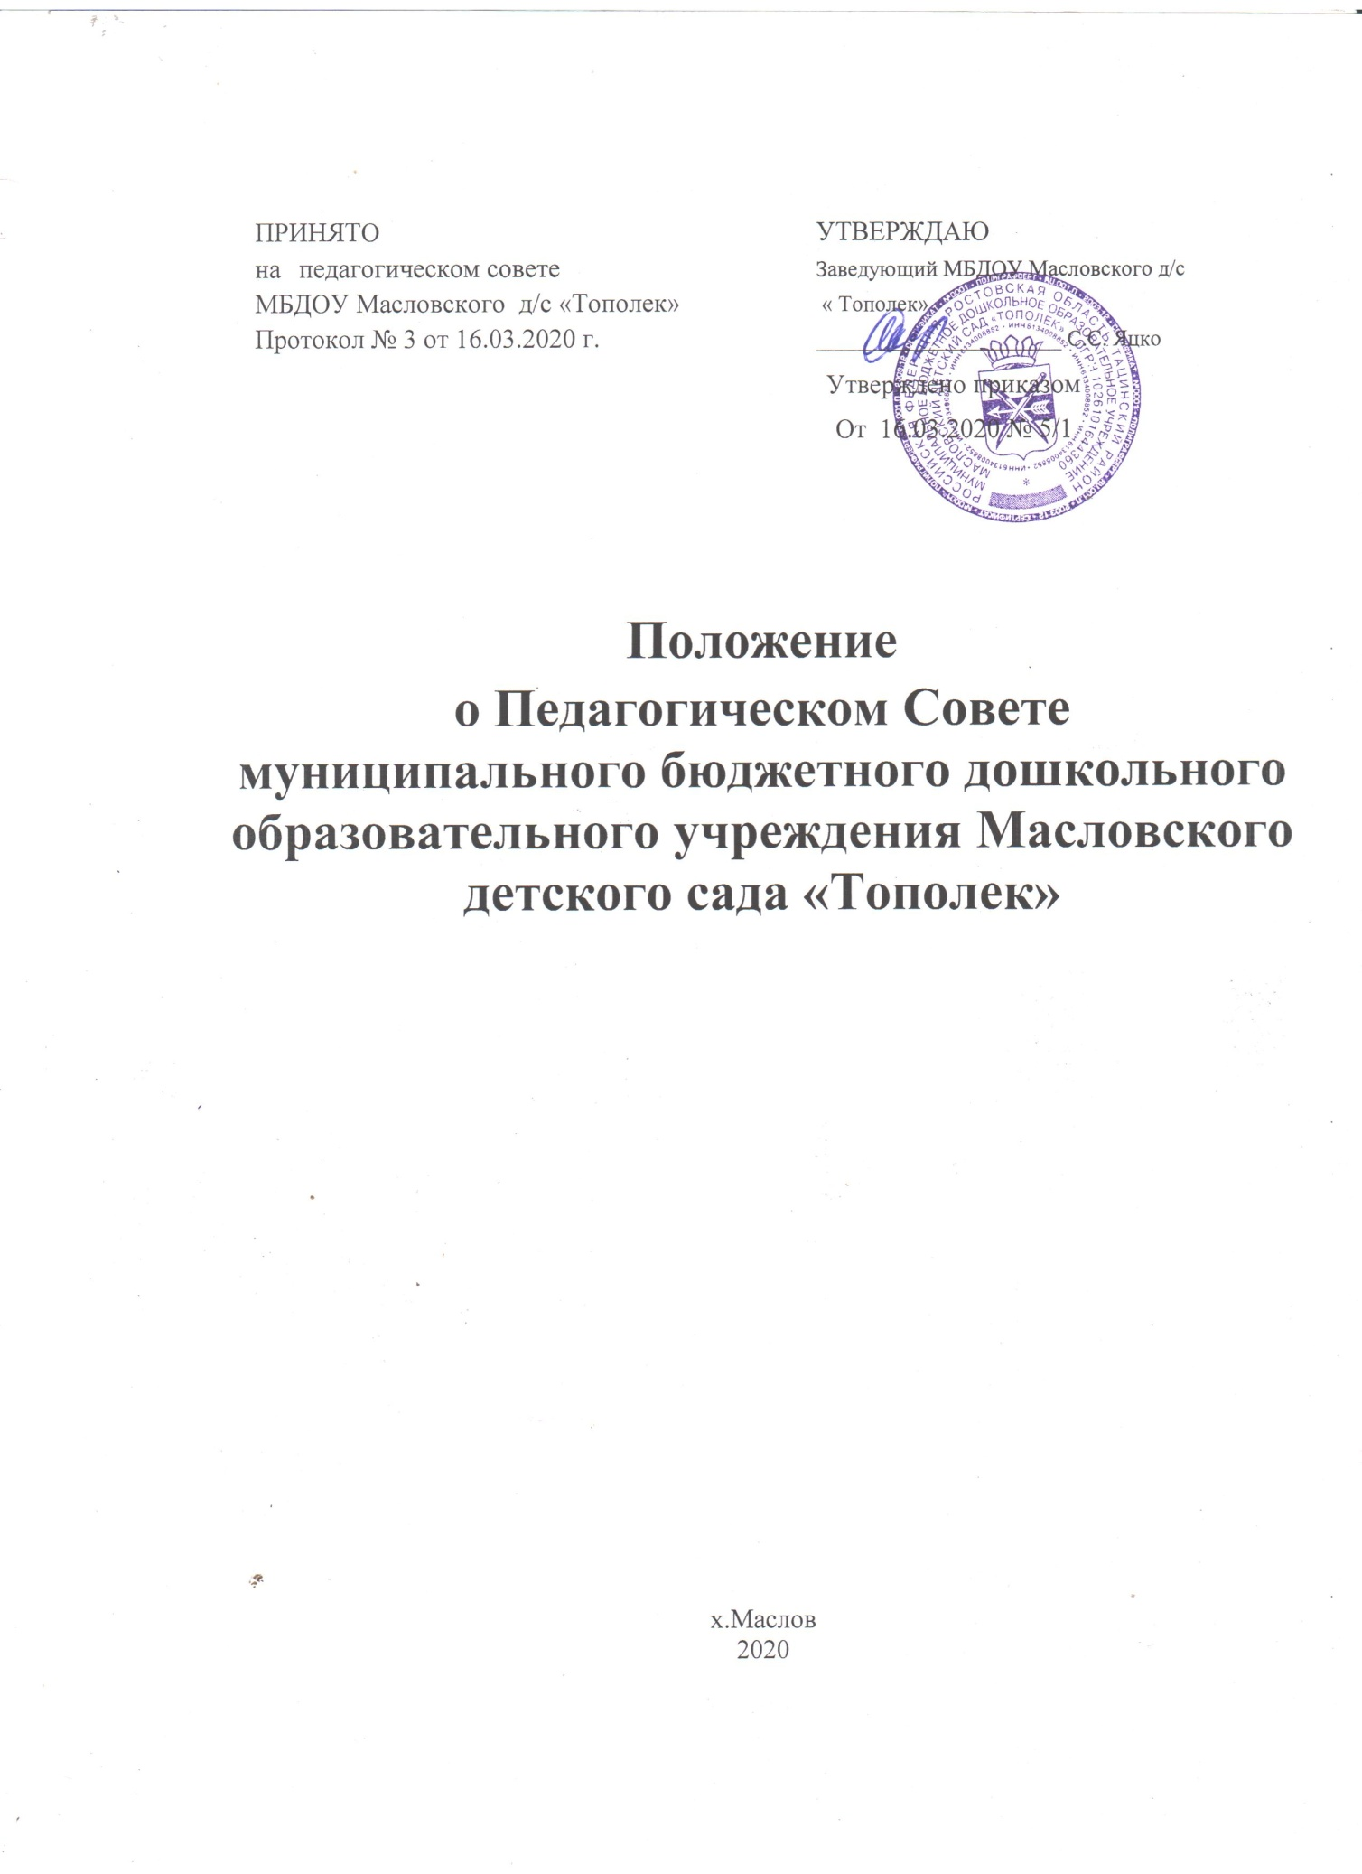
- Общие положения.

1.1. Настоящее Положение о Педагогическом Совете (далее - Положение) разработано в соответствии с Законом Российской Федерации от 29.12.2012 г. № 273 – ФЗ «Об образовании в Российской Федерации», федеральным государственным образовательным стандартом дошкольного образования далее (ФГОС ДО), утвержденным приказом Министерства образования и науки России от 17.10 2013 г. № 1155 «Об утверждении федерального государственного образовательного стандарта дошкольного образования», уставом Муниципального бюджетного дошкольного образовательного учреждения Масловского детского сада «Тополек» (далее учреждение)

1.2. Педагогический Совет действует в целях обеспечения исполнения требований ФГОС ДО, развития и совершенствования образовательной деятельности, повышения профессионального мастерства и творческого роста педагогических работников, повышения квалификации педагогических работников.
1.3. Педагогический Совет - коллегиальный орган управления образовательной

деятельностью Учреждения наделенный полномочиями по осуществлению управленческих функций (ч. 2 ст. 26 Закона), в соответствии с настоящим Уставом, объединяющий педагогических работников Учреждения на постоянной (бессрочной) основе.

1.4. Изменения и дополнения в настоящее Положение вносятся на Педагогическом Совете и утверждаются заведующим Учреждения.

1.5. Членами Педагогического совета являются заведующий, все педагогические работники, включая совместителей. Работник считается принятым в состав Педагогического совета с момента подписания трудового договора с Учреждением, в случае увольнения из Учреждения он выбывает из состава Педагогического совета.
1.6. Срок данного Положения не ограничен. Положение действует до принятия нового.

    - Функции Педагогического Совета.
2.1. Функциями Педагогического Совета являются:
- осуществление образовательной деятельности в соответствии с законодательством об

образовании иными нормативными актами Российской Федерации, Уставом Учреждения (ч.1 ст. 28 Закона);

- определение содержания образования (ч.2 ст.28 Закона);

- внедрение в практику работы Учреждения современных практик обучения и воспитания инновационного педагогического опыта (п. 22 ч. 3 ст. 28 Закона); - повышение профессионального мастерства, развитие творческой активности педагогических работников Учреждения (п. 22 ч.3 ст. 28 Закона).

  - Компетенция Педагогического Совета.
3.1. планирует образовательную деятельность;
3.2. рассматривает и принимает локальные нормативные акты Учреждения, касающиеся порядка управления Учреждением, затрагивающие права воспитанников, вопросы организации образовательного процесса, в том числе регламентирующие: правила внутреннего распорядка воспитанников; правила приема в Учреждение; режим занятий воспитанников; нормы профессиональной этики педагогических работников; порядок оказания платных образовательных услуг; привлечение и расходование средств от приносящей доход деятельности; права воспитанников; разработку и утверждение образовательных программ Учреждения; виды и условия поощрения воспитанников и работников; внутреннюю систему оценки качества образования; оформления возникновения, приостановления и прекращения отношений между Учреждением и родителями (законными представителями) воспитанников; деятельность структурных подразделений;
3.3. рассматривает, принимает и направляет на утверждение заведующему Учреждением образовательные программы, планы, годовой план работы;
3.4. по представлению заведующего Учреждением рассматривает программу развития Учреждения, выражает мнение о ее принятии с последующим представлением Учредителю для согласования;
3.5. заслушивает информацию и отчеты педагогических работников по вопросам реализации содержания образования, применяемых технологий, повышения качества образовательного процесса;
3.6. рассматривает кандидатуры работников для поощрения за успехи в деятельности в соответствии с локальным нормативным актом Учреждения;
3.7. рассматривает вопросы внедрения новых методик и технологий, обобщения педагогического опыта;
3.8. осуществляет проблемный анализ учебно-воспитательной деятельности;
3.9. рассматривает вопросы повышения квалификации и переподготовки кадров;
3.10. координирует деятельность проблемных групп и иных профессиональных педагогических объединений;
3.11. рассматривает отчет о результатах самообследования;
3.12 рассматривает вопросы функционирования внутренней системы оценки качества образования;
3.13. решают другие вопросы по деятельности организации;

- Организация управления Педагогическим Советом.

4.1. Членами Педагогического совета являются заведующий, все педагогические работники, включая совместителей. Работник считается принятым в состав Педагогического совета с момента подписания трудового договора с Учреждением, в случае увольнения из Учреждения он выбывает из состава Педагогического совета.
Председателем Педагогического совета является заведующий Учреждением. Председатель Педагогического совета организует подготовку заседаний, определяет повестку дня, ведет заседания Педагогического совета и контролирует выполнение решений. Председатель Педагогического совета назначает приказом секретаря Педагогического совета, сроком на один год. Секретарь Педагогического совета ведет протоколы заседаний Педагогического совета и организует делопроизводство. Педагогический совет собирается не реже четырех раз в год по инициативе заведующего Учреждением. В случае необходимости, по требованию не менее 1/3 членов Педагогического совета, переданному заведующему Учреждением в письменном виде, могут созываться внеочередные заседания Педагогического совета. Не позднее, чем за 5 дней до даты проведения Педагогического совета объявление о его проведении помещается на доску объявления, расположенную в Учреждении, для ознакомления членов Педагогического совета.
Ход заседания Педагогического совета и решения оформляются протоколами. Протоколы подписываются председателем и секретарем Педагогического совета. Протоколы включаются в номенклатуру дел Учреждения и хранятся в Учреждении постоянно.
Заседания Педагогического совета правомочны, если на них присутствует не менее 2/3 его состава. Решение Педагогического совета считается принятым, если за него проголосовало более половины присутствующих. При равном числе голосов решающим является голос председателя Педагогического совета.
Организацию работы по выполнению решений Педагогического совета осуществляет председатель Педагогического совета и ответственные лица, указанные в решении. На очередном заседании председатель Педагогического совета докладывает о результатах этой работы.
Решение, принятое в пределах компетенции Педагогического совета, является обязательным для работников Учреждения, родителей (законных представителей) воспитанников.

  - Права и ответственность Педагогического Совета.
5.1 Педагогический Совет имеет право:

- участвовать в управлении Учреждением;
- выходить с предложениями и заявлениями на учредителя в органы муниципальной и государственной власти, в общественные организации;

- взаимодействовать с другими органами управления Учреждением, общественными организациями, учреждениями.

5.2. Каждый член Педагогического Совета, а также участник (приглашенный) педагогического совета имеет право:

- потребовать обсуждения Педагогическим Советом любого вопроса, касающегося

образовательной деятельности Учреждения, если его предложения поддержат не менее одной трети членов педагогического Совета;

- при несогласии с решением Педагогического Совета высказывать свое мотивированное

мнение, которое должно быть занесено в протокол.
5.3. Педагогический Совет несет ответственность:

- за выполнение, выполнение не в полном объеме или невыполнении закрепленных за ним задач и функций;

- за соответствие принимаемых решений законодательству Российской Федерации, нормативно – правовым актам.

5.4 Педагогический совет не вправе выступать от имени Учреждения.

- Делопроизводство.

6.1. Заседания Педагогического Совета оформляются протоколом. В протоколе фиксируется ход обсуждения вопросов, выносимых на Педагогический Совет, предложения и замечания членов, приглашенных лиц. Протоколы подписываются председателем и секретарем Педагогического Совета.
6.2. Нумерация протоколов ведется от начала учебного года.
6.3. Книга протоколов Педагогического Совета хранится в Учреждении 3 года.

6.4. Книга протоколов Педагогического Совета за каждый учебный год нумеруется постранично, прошнуровывается, скрепляется подписью заведующего и печатью, может вестись в электронном варианте, ежегодно нумеруется постранично, прошнуровывается, скрепляется подписью заведующего и печатью.

